### 附件1：学生乘车站点填写说明

1、本次登录仅支持**电脑端**。进入芜湖学院-教务处进入**校芜忧**，点开教务管理系统中“**学生信息变更申请**”（或直接搜索登录：https://ehall.uwh.edu.cn）

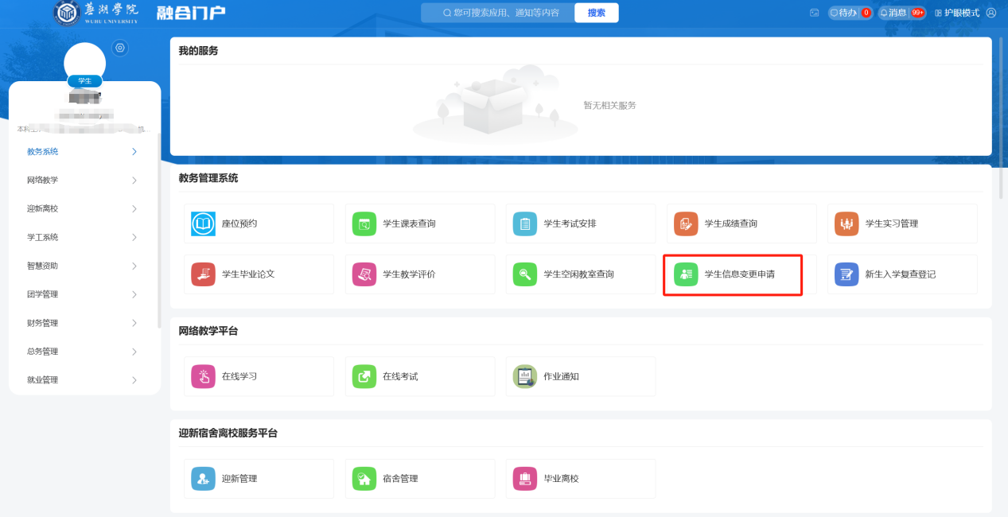

2、点开变更申请-“**申请变更**”按钮

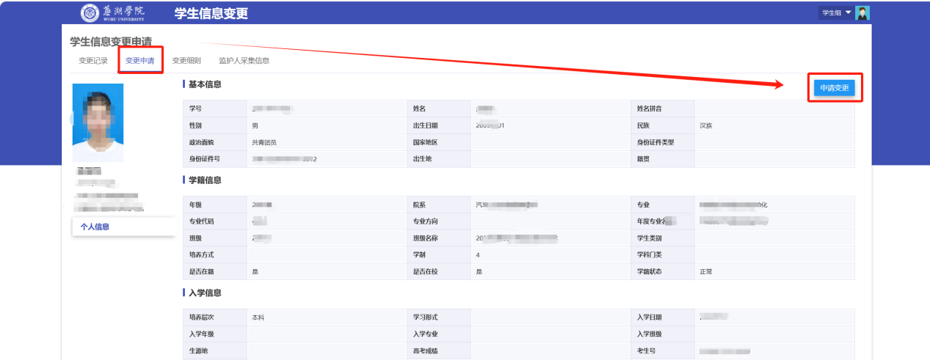

3、进入申请变更页面，选择“**联系信息**”中“**乘车终点**”，填写变更后内容，选择站点信息，填完之后点击“申请变更提交”即可（**外省学生、芜湖本地学生以及特殊情况学生说明见注意事项）。**

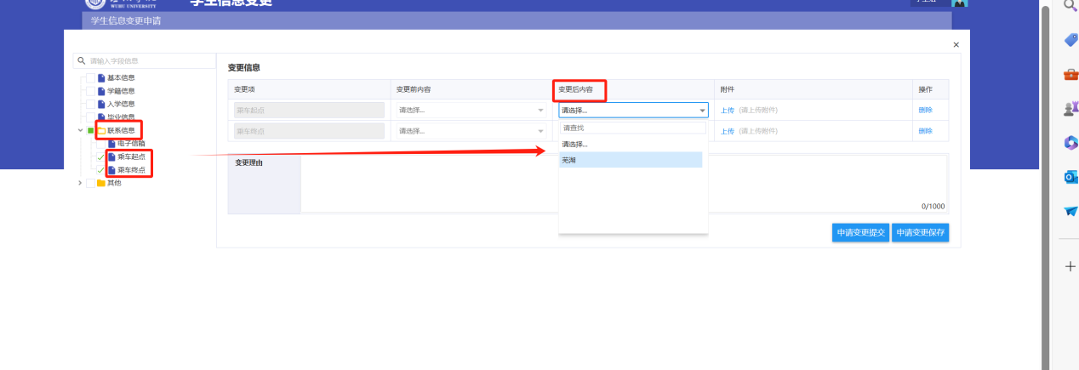

1. 等待学院秘书老师审核，纸质版签字确认（未填写家庭住址的补充填写）。

**注意事项**

1.乘车区间一般与生源地保持一致，“申请理由”栏不填。

2.如户籍地在芜湖的同学，请勾选“芜湖”。

3.如家庭所在市县没有火车站点，可填写就近市区火车站点；

4.如有同学家乡在本省，但购票区间填省外的（理由是父母在外地工作），请上传父母居住证、户口本户主页和本人页（需电子原件、复印件不可）作为支撑材料。否则一律填生源地。

5.户籍地本身就是省外的，无需提交支撑材料，“申请理由”栏，填写：外省招生。

6.若家庭火车站直达班次较少，可填写芜湖到XX的第一个中转站，如：南京南（如户籍地为滁州天长的学生），“申请理由”栏，填写：外省换乘。

7.提交后一般不予更改。特殊情况如有更改且更改理由充分，以班级为单位，联系教学秘书老师退回并再次审核。

8.教务处统一导出信息核对后作为学生证制作数据，学生签字核对。如已核对后的制证后发现有误，责任自行承担，第二学期开学初可自愿申请补办学生证。